RELATÓRIO

Processo Administrativo nº 199/2025
Protocolo SISCAM nº 199/2025
Processo nº 242/2025, de 25/11/2025
Documento de Entrada: Requerimento

Seguindo a sistemática do processo administrativo desta Casa de Leis, e por provocação REQUERIMENTO Nº 723/2025, em conformidade com que determina a Mesa Diretora e aprovado em plenário, autorizando o uso das dependências para a realização do evento em homenagem póstuma “in memorian”, entrega de Moção Honrosa a diversas personalidade de nosso município.
A sessão solene de homenagens na Câmara Municipal de Mogi Mirim atendendo o Requerimento nº 723/2025, iniciou as 16h00 e findou-se as 17h10, com abertura em 16h15, onde foi recepcionado todos os convidados, familiares e homenageados. Tendo como mestre de cerimonia o Assessor Parlamentar Marcos Giovani da Cruz e, Presidente e Coordenador dos trabalhos Vereador Sargento Coran, abrindo os trabalhos as 16h15, ocasião em que reconhecemos personalidades que se destacaram por seu comprometimento, dedicação e relevantes serviços prestados à nossa cidade.
As homenagens tiveram como fundamento o Requerimento nº 723/2025, de autoria do vereador Sargento Coran, aprovado por unanimidade por esta Casa de Leis. Na oportunidade foram homenageados:
- “In memoriam” Sargento PM Antonio José Gianotto
- “In memoriam” Senhor Antonio José Cerruti Sobrinho
Dos Pastores: (Projeto Resgate às Mulheres)
- Pastor Fernando Silveira, e
- Pastora Denise Silveira
Dos Atletas:
- Do tiro desportivo – Danilo Gorrera Veltroni;
- D o Jiu-Jitsu – Juliana Cristina Longhi, e
- Do Fisiculturismo Murillo Cesar Francatto.

Da FATEC:
- Aluno – Anthony de Paula;
- Aluno – Paulo Henrique de Carvalho Camilo;
- Professor – Eliandro Rezende da Silva, e
- Diretor – Cesar Eduardo Soares Bagnolo
Feito a composição da Mesa de Autoridades com a presença do Vereador Sargento Coran, Sargento e Pastor Nélio Alves da Silva e da senhorita Scarlet Martarello iniciando os trabalhos com a abertura oficial pelo Coordenador dos trabalhos que; declarou “Sob a proteção de Deus, declaro abertos os trabalhos desta Sessão Solene”, solicitando a todos que, de pé, para o entoemos o Hino Nacional Brasileiro, com letra de Joaquim Osório Duque Estrada e música de Francisco Manoel da Silva. (Execução do Hino Nacional) - seguido, do Hino de Mogi Mirim, de autoria do Professor Henrique Ferraz, instituído por lei de autoria do saudoso vereador Dr. Décio Mariotoni. (Execução do Hino de Mogi Mirim)
Posteriormente fizeram o uso da palavra o Vereador Sargento Coran e sargento e Pastor Nélio Alves da Silva, que resslataram: “A trajetória destes destacados representantes de nossa sociedade se entrelaça com momentos de grande relevância histórica e humana. Cada conquista alcançada reflete não apenas o talento individual, mas também o compromisso com valores que fortalecem a comunidade. Seus feitos, marcados pela dedicação, disciplina e espírito de superação, ecoam como exemplos que inspiram gerações. Ao se destacarem em suas áreas — seja no esporte, na educação, na ciência, na cidadania ou na promoção do bem comum — contribuíram para elevar o nome de nossa cidade e do país, demonstrando que resultados extraordinários são fruto de empenho contínuo e paixão pelo que se faz. Esses marcos históricos não representam apenas vitórias pessoais, mas conquistas coletivas que reafirmam a importância de reconhecer, valorizar e celebrar aqueles que, com esforço e integridade, constroem um legado duradouro. Assim, este registro torna-se um tributo à relevância de cada feito, preservando sua memória e destacando sua importância para o desenvolvimento social, cultural e humano de nossa comunidade”.
Iniciando a solenidade com entregas das placas de Ruas – Homenageados “in memorian”:
- Homenageando “in memorian”, ao Sargento PM Antonio José Gianotto, e Antonio José Cerruti Sobrinho, solicitado aos familiares que permanecessem a frente no plenário para a leitura pelo cerimonialista das homenagens e neste momento a entrega da placa simbólica.

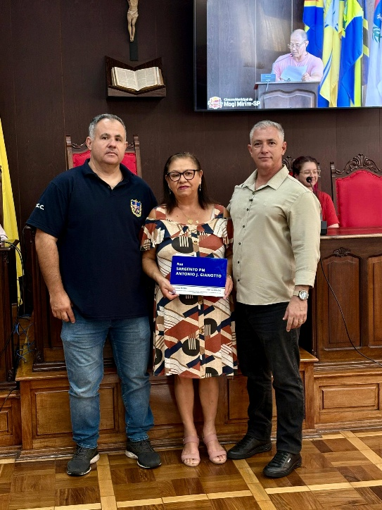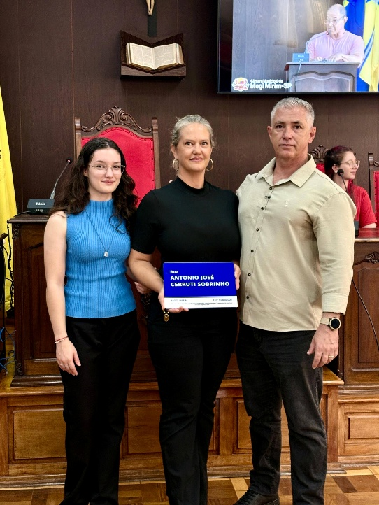
Na sequência a homenagem aos Pastores Fernando e Denise pelo trabalho à frente do “Resgate as Mulheres”, qual foram convidados a adentar ao Plenário os Pastores: Pastor Fernando Silveira, e Pastora Denise Silveira, que permaneceram a frente e posteriormente convidado os familiares, internas e colaboradores para adentrarem para a leitura da homenagem e entrega da Moção de Congratulações e Aplauso.

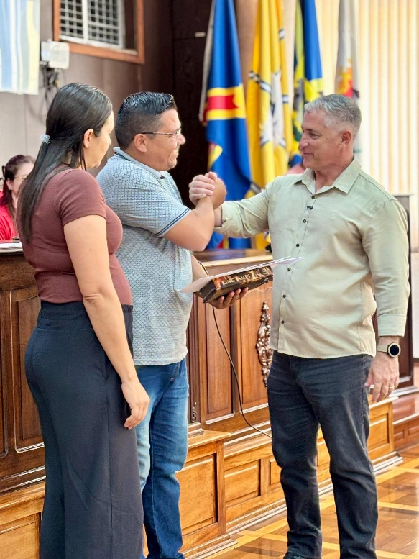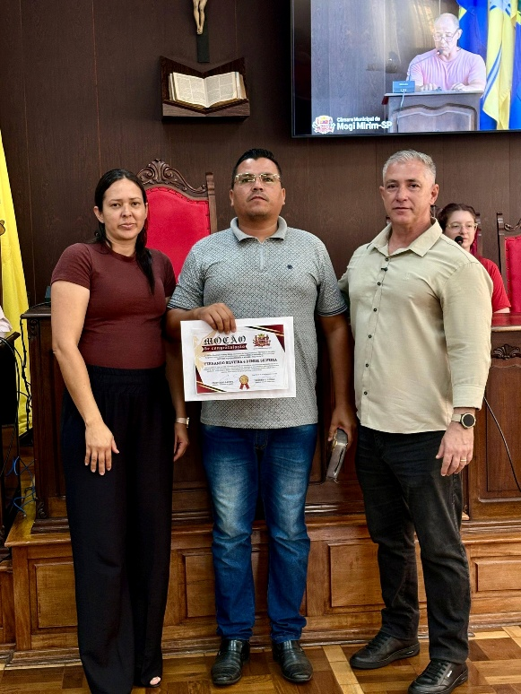

Em ato continuo foi homenageado o Atleta do Tiro Desportivos Danilo Gorrera Veltroni, foi convidado para adentar ao Plenário e posteriormente os familiares que permaneçam a frente para a leitura da homenagem e entrega da Moção de Congratulações e Aplauso.

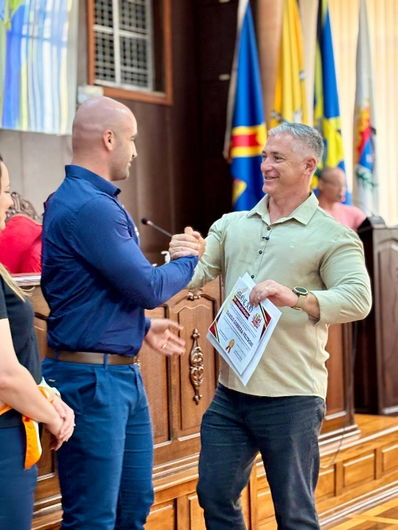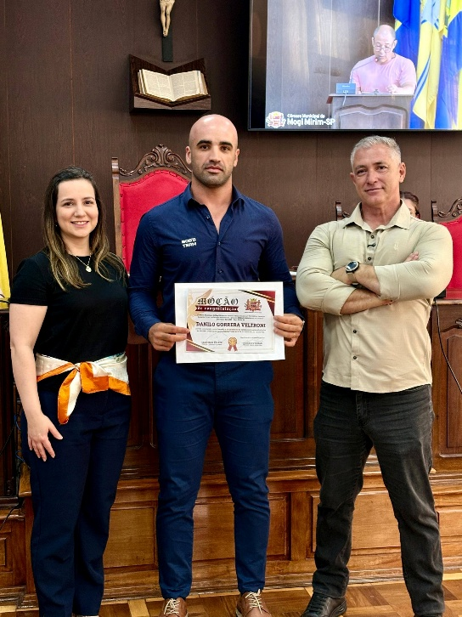

Posteriormente a homenagem a Atleta do Jiu-Jitsu Juliana Cristina Longhi, que foi convidada para adentar ao Plenário juntamente com familiares que permaneçam a frente para a leitura da homenagem e entrega da Moção de Congratulações e Aplauso.

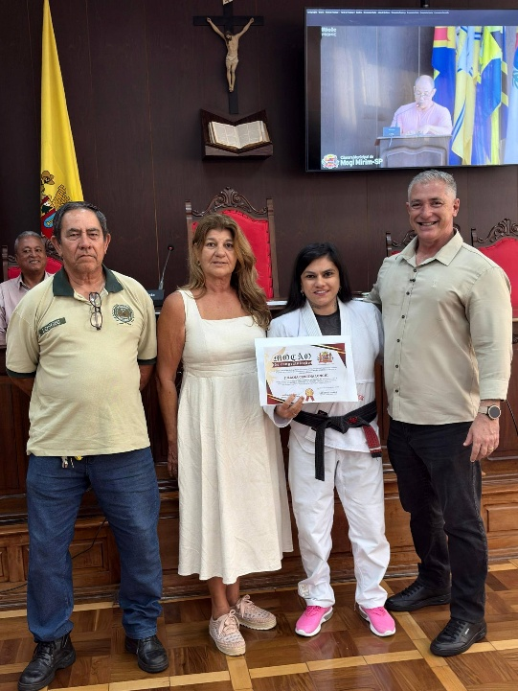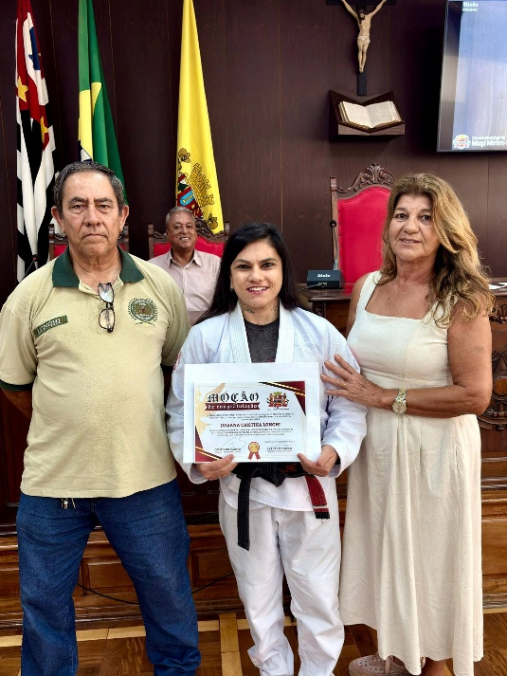

Finalizando os trabalhos foi homenageada a FATEC – Alunos: Paulo Henrique de Carvalho Camilo e Aluno: Anthony de Paula; Professor: Eliandro Rezende da Silva e o Diretor: Cesar Eduardo Soares Bagnolo, convidados para adentarem ao Plenário com familiares que permaneçam a frente para a leitura da homenagem e entrega da Moção de Congratulações e Aplauso.

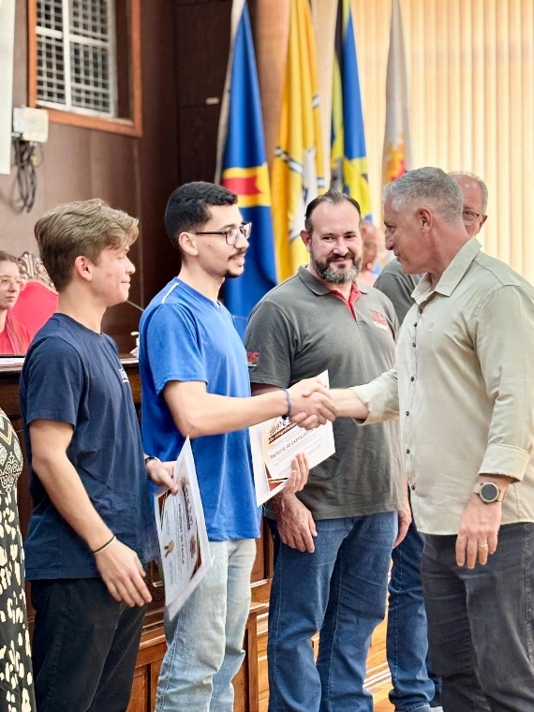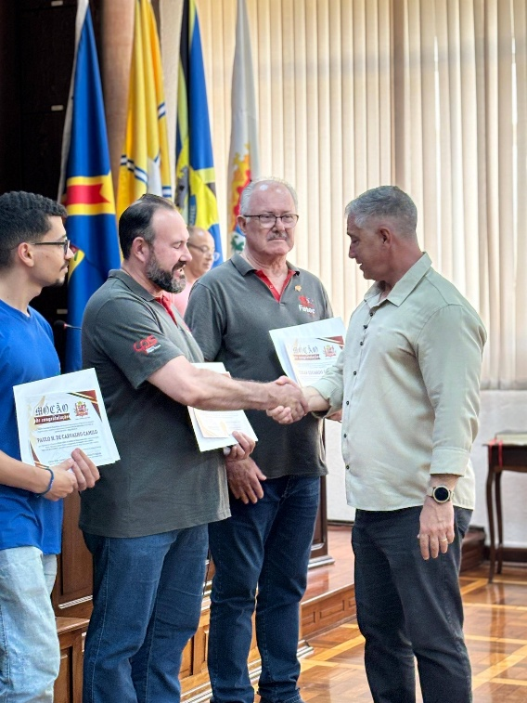

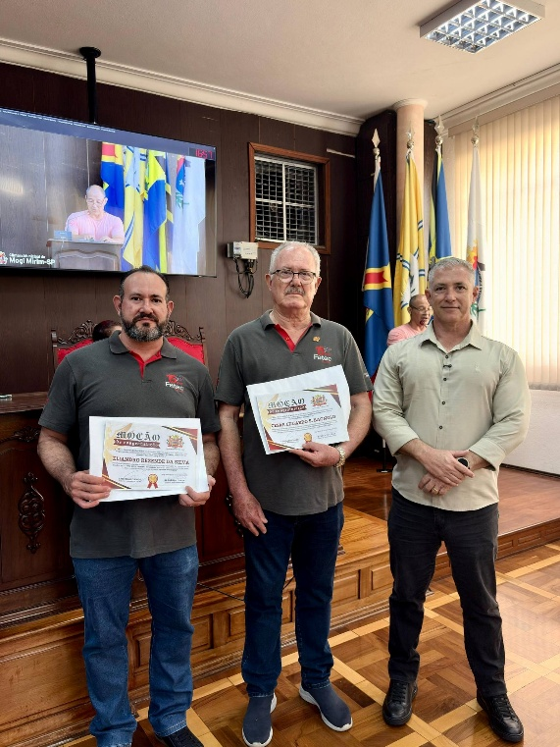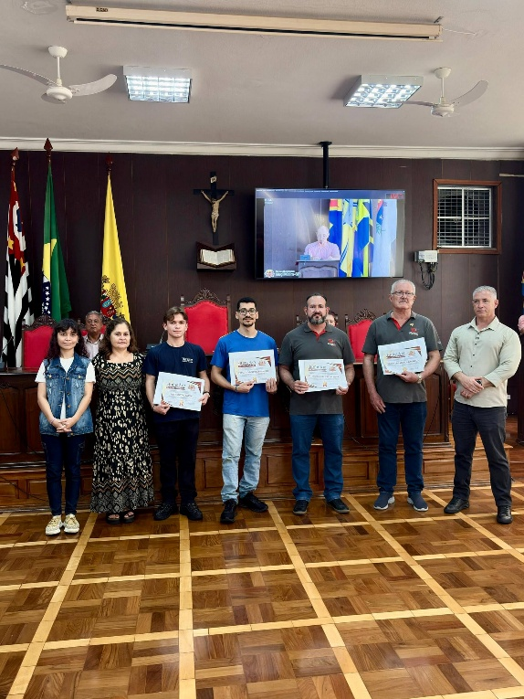

Após entrega das placas simbólicas e das Moções de Congratulações e Aplausos, enceraram os trabalhos pelo Coordenador, foi passado a palavra ao mestre de cerimônia finalizando com a frase “Que a Câmara Municipal em gratidão ao passado, respeito ao presente e esperança ao futuro” desejando um excelente final de tarde a todos os presentes.

VEREADOR SARGENTO CORAN
LÍDER DE BANCADA DO PROGRESSISTAS


Abaixo demais fotos da solenidade:

